УДК: 615.454.2:638.1782:638.138.1:638.135
Кудрик Б.Т., Тихонов А.И., Башура О.Г., Шпичак О.С.
СПЕКТРОФОТОМЕТРИЧЕСКИЕ ИССЛЕДОВАНИЯ И КАЧЕСТВЕННЫЙ АНАЛИЗ СПИРТОВОГО РАСТВОРА ПЕРГИ НА СОДЕРЖАНИЕ ФЛАВОНОИДНЫХ СОЕДИНЕНИЙ И РЕДУЦИРУЮЩИХ САХАРОВ
Национальный фармацевтический университет г. Харьков, Украина

Кудрик Богдан Тарасович, аспирант кафедры косметологии и аромологии, Национальный фармацевтический университет.
ул. Блюхера 4, г. Харьков, Украина, 61052
т.м. +38 (050) 252-27-22
E-mail: bohdankudryk@gmail.com

Актуальность. В данной статье изложены научные данные о перге - ценного продукта пчеловодства. Перга благодаря содержанию в своем химическом составе флавоноидов проявляет иммуномодулирующее фармакологические свойства и может быть использована, как биологически активная субстанция для различных лекарственных форм и внедрение их в медицинскую практику.
Цель исследования. Качественный и количественный анализ пчелиной перги на наличие флавоноидных соединений, как ее основных составляющих.
Материалы и методы исследования. Объектом исследования были серии природного лекарственного сырья – перги, изучение которой проводили с помощью спектрофотометра СФ-46 и дальнейшей компьютерной программной интеграцией.
Результаты исследования и их обсуждение. Для определения качественного и количественного состава перги, проводили различные испытания – спектрофотометрия с дальнейшей обработкой результатов с помощью компьютерной программы «Спектр»; хроматография на бумаге; различные осадочные и цветные химические реакции.
Выводы. Проведенны экспериментальные спектрофотометрические и хроматографические исследования растворов перги и отображены результаты количественного и качественного определения фенольных соединений в исследуемых образцах в пересчете на рутин, которые составляют 9,09 ± 0,05%.
Ключевые слова: спиртовой раствор перги, спектрофотометрия, методы анализа, качественный анализ, фенольные соединения, редуцирующие сахара.

Kudryk B.T., Tikhonov A.I., Bashura A.G., Shpychak O.S.
SPECTROPHOTOMETRIC ANALYSIS AND QUALITATIVE ANALYSIS OF AN ALCOHOLIC SOLUTION OF PERGE ON THE CONTENT FLAVONOID COMPOUNDS AND REDUCING SUGARS
National Pharmaceutical University, Kharkov, Ukraine

Actuality.. This article sets out the scientific data on bee bread - a valuable product of beekeeping. Ambrosia due to the content in its chemical composition of flavonoids exhibit immunomodulatory pharmacological properties and can be used as biologically active substance for different formulations, and their introduction into clinical practice.
Research aim. Qualitative and quantitative analysis of bee pollen for the presence of flavonoid compounds as its main components.
Research materials and methods. The study involved a series of natural medicinal plant - pollen, the study of which was carried out with a spectrophotometer SF-46 and the further integration of computer software.
Research results and their discussion. To determine the quality and quantity of pollen, conducted various tests - spectrophotometry with the further processing of the results by the computer program "Spectrum"; paper chromatography; different colored sediment and chemical reactions.
Conclusions. Carrying out experimental spectrophotometric and chromatographic studies of pollen solutions and displayed the results of the qualitative and quantitative determination of phenolic compounds in the samples based on the routines that make up 9,09 ± 0,05%.
Keywords: alcoholic solution of pollen, spectrophotometry, methods of analysis, qualitative analysis, phenolic compounds, reducing sugars.

Актуальность. На сегодняшний день в аптеках можно встретить довольно большое количество иммуномодулирующих лекарственных средств, но все они разработаны на основе биологически активных веществ синтетического происхождения, которые в свою очередь придают им значительное количество нежелательных побочных эффектов, а также завышенную себестоимость. Это все приводит к неспособности населения позволить себе лечиться такими лекарственными средствами [1,2,8,10].
Как уже было сказано в ранних публикациях [3,4,11,18] перга - это продукт переработки пчелами цветочной пыльцы, то есть перга - это биологически активная субстанция, которая обладает иммуномодулирующими свойствами, доступной себестоимостью и может входить в состав твердой лекарственной формы как основное фармакологически активное действующее вещество.
Благодаря своему химическому составу [5,6,19,22], перга влияет на деление иммунокомпетентных клеток, синтез факторов специфической (иммуноглобулин) и неспецифической (интерферон, лизоцим) защиты организма от инфекционных и вирусных заболеваний. Так же она стимулирует миелопоэз, модулирует процессы дифференцировки эпителиальных клеток, регулирует обмен фосфора и кальция в организме, предотвращает повреждение клеточных и субклеточных мембран продуктами избыточного свободно-радикального окисления препятствуя накоплению перекисей липидов, снижает атерогенез, препятствует склерозированию сосудистых стенок увеличивая уровень гемоглобина и эритроцитов в крови [13,16,17].
За иммуностимулирующие и капиляроукрепляющие свойства перги отвечают флавоноиды, которые содержат в своей молекуле реакционно-способные свободные радикалы и карбонильные группировки. Благодаря этому они участвуют в различных метаболических процессах, что и обусловливает их биологическую активность [21].
Механизм действия флавоноидов объясняется еще и тем, что соединения с Р-витаминной активностью снижают уровень гиалуронидазы, предотвращают окисление аскорбиновой кислоты и адреналина, который повышает прочность кровеносных сосудов и приводит к улучшению защитных сил организма в целом. [20,23]
Поэтому для исследования нами была выбрана перга - один из продуктов пчеловодства, который в своем составе содержит до 10% соединений вышеприведенного класса. [9,15]
В связи с вышесказанным, на базе кафедры физической и коллоидной химии при Национальном фармацевтическом университете были изучены физико-химические свойства перги - природного лекарственного сырья. Проведенные качественные и количественные определения основных биологически активных соединений.
Цель исследования. Целью нашей работы было спектрофотометрическое исследования различных образцов перги и проведения ее анализа на флавоноидные соединения и редуцируя сахара.
Материалы и методы исследования: Объектом исследования были серии природного лекарственного сырья - перги.
При проведении комплекса научно-исследовательских работ использовались приборы: спектрофотометр СФ-46 с компьютерной программной интеграцией. Определение количественного содержания флавоноидных соединений в спиртовых экстрактах перги проводили методом спектрофотомерии с последующей компьютерной обработкой результатов исследования с помощью программного обеспечения «Спектр» для Windows. Измеряли оптическую плотность раствора исследуемых образцов сырья на спектрофотометре СФ-46 при длине волны (405 ± 2) нм в кювете с толщиной слоя 10 мм, используя в качестве образца сравнения стандартный раствор рутина без добавления хлористого алюминия. УФ-спектры спиртового раствора в области от 390 до 420 нм имеют максимум поглощения при длине волны (405 ± 2) нм и минимум при длине волны (390 ± 3) нм, аналогично УФ-спектру стандартного образца рутину [7].
Основной материал исследования: Содержание суммы флавоноидных соединений (Х) в исследуемых образцах перги проводили по методике в соответствии с требованиями ГОСТ 31776-2012 [7].
Метод основан на определении спектрофотометрической оптической плотности комплексов, образующихся при взаимодействии флавоноидов, которые входят в состав перги, с хлоридом алюминия. В качестве стандартного образца служит раствор рутина.
Результаты исследования и их обсуждение. Приготовление пробы. (1000 ± 0001) г измельченной перги взвешивали в конической колбе вместимостью 100 мл, добавляли (30,0 ± 0,5) мл 60% -го этанола, колбу присоединяли к обратному холодильнику и нагревали на кипящей водяной бане в течение 30 мин, периодически встряхивая для удаления частиц перги из стенок. Надосадочную жидкость фильтровали в мерную колбу вместимостью 100 мл так, чтобы частицы перги не попали на фильтр.
Экстракцию флавоноидов повторяли еще дважды в описанных выше условиях, добавляя к остатку по (30,0 ± 0,1) мл 60% -го этанола. Фильтраты объединяли, охлаждали до (20 ± 3) ° С и доводили до метки (100,00 ± 0,01) мл 60% -ным этанолом.
В две мерные колбы емкостью 25 мл дозатором вносили по (5,00 ± 0,01) мл экстракта. В одну колбу (анализируемый раствор) добавляли (4,0 ± 0,1) мл раствора хлористого алюминия, обе колбы доводили до метки 60% -ным этанолом и тщательно перемешивали. Через 30 мин измеряли оптическую плотность анализируемого раствора с раствором сравнения (экстракт без хлористого алюминия) в интервале 390-420 нм на длине волны максимума поглощения в кюветах с толщиной оптического слоя 1 см.
По предварительно построенным градуировочному графику, (рис. 1) по оптической плотности анализируемого раствора находят количество рутина в миллиграммах в 25 мл раствора.
Массовую долю флавоноидов в пересчете на рутин,%, вычисляют по формуле:
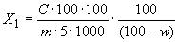
Где С - количество рутина в 25 мл, мг;
100 - объем экстракта, мл;
100 - пересчет в%;
m - масса перги, взятой для анализа, г;
5 - объем экстракта, взятого для анализа, мл;
1000 - перевод мг в г;
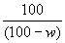 - пересчет на абсолютно сухое вещество.

Рис 1. Градуировочный график определения
флавоноидов за рутином

Вычисления проводили с записью результата до второго десятичного знака. За окончательный результат определения принимали среднеарифметическое значение результатов двух параллельных измерений с точностью до первого десятичного знака.

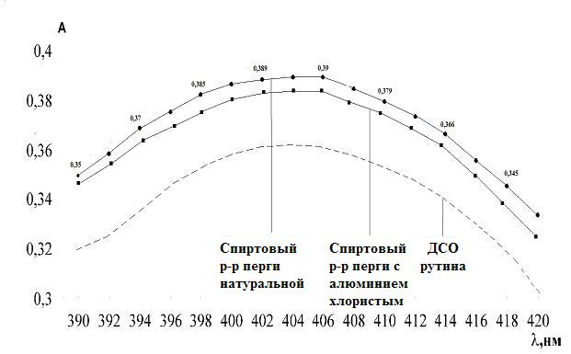
Рис. 2 УФ-спектр поглощения спиртовой вытяжки перги (с алюминием хлористым и без) в сравнении с рутином

Таблица 1

Результаты количественного определения общего содержания фенольных соединений в перге.

Исследуемая субстанция | Результаты измерений |  | Метрологические  характеристики
Исследуемая субстанция | в рабочем опыте, А | в опыте з РСЗ, А₀ | Метрологические  характеристики
Перга | 0,394  0,397  0,392  0,389  0,395 | 0,357  0,354  0,353  0,354  0,356 | С_{р} = 0,048 г/мл  m = 1,000 г  ω = 5,3 %  $\bar{Х}$₁ = 9,09%

По полученным результатам, количественное содержание флавоноидных соединений в исследуемой нами субстанции – перги, составляет 9,09 ± 0,05%.
Для определения качественного состава биологически активных соединений перги (лигнанов, ксантинов, терпеноидов, флавоноидов, аминокислот, коричных кислот и др.) Было проведено их идентификацию методом двухмерной хроматографии на бумаге (рис 3.): 10,0 г исследуемой субстанции помещали в коническую колбу емкостью 100 мл после чего добавляли 70% спиртовой раствор. Данную смесь присоединяли к обратному холодильнику и нагревали ее при температуре 60-70 ° С в течение 40 мин. до растворения перги, которую процеживали, после чего наносили по 0,02 - 0,04 мл на хроматограмму, как это указано в ГФУ [24]. В качестве растворителя использовали 15% уксусную кислоту и систему БУВ - н-бутанол-уксусная кислота-вода (4: 1: 2).
А наличие флавоноидных соединений и редуцирующих сахаров, как основных биологически активных действующих веществ, также подтверждали цветными и осадочными реакциями: цианидиновою пробой по Брианту; с 3% спиртовым раствором алюминия (III) хлорида; с раствором свинца (II) ацетата основного; с 10% спиртовым раствором натрия гидроксида и 5% раствором хлорида железа. Результаты качественных реакций на фенольные соединения приведены в табл. 2.
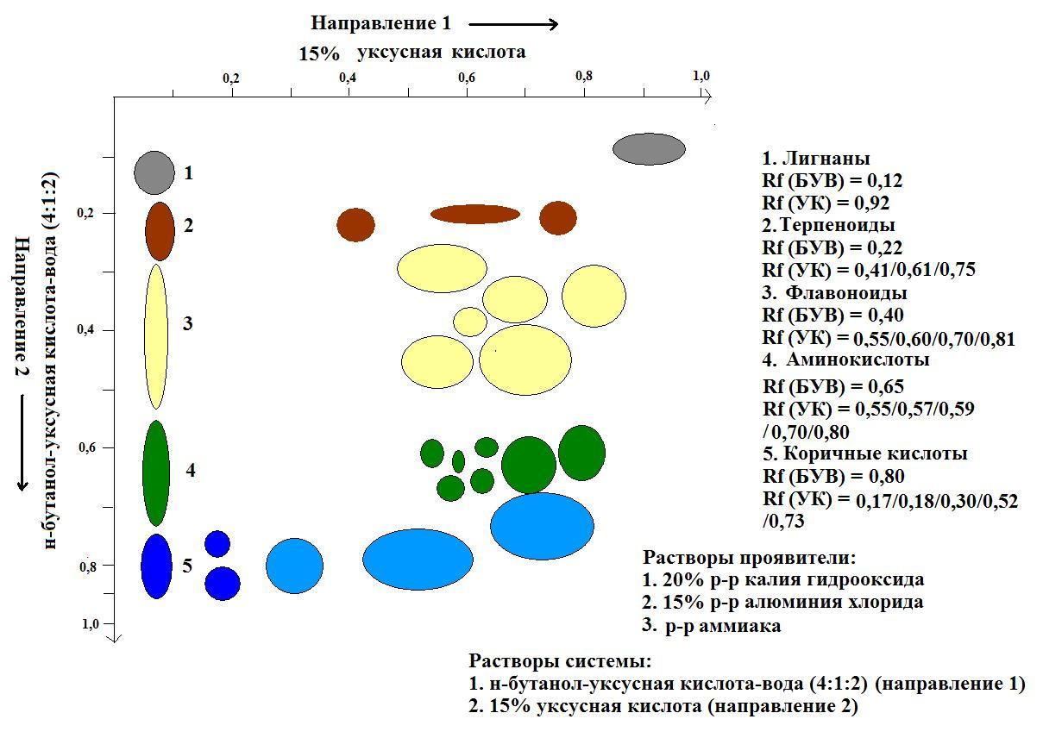
Рис. 3 Схема двухмерной хроматографии 70% -го спиртового экстракта перги.

Таблица 2

Качественный анализ определения биологически активных веществ в образцах перги
Реакции и реактивы | Результаты наблюдений
Флавоноидные соединения
Цианидиновая проба | Светло-жёлтое окрашивание
Цианидиновая проба по Брианту | Бледно-жёлтое окрашивание октанового слоя
5% розчин заліза окисного хлориду | Тёмно-коричневое окрашивание
10% спиртовий розчин натрію гідроксиду | Жёлто-оранжевое окрашивание
Свинцю (II) ацетату основного розчин | Светло-жёлтый осадок
3% спиртовий розчин алюмінію (III) хлориду | Жёлтое окрашивание
Редуцирующие сахара
Реактив Фелинга | Жёлтый осадок
Резорцин у кислоте серчной концентрированной (фруктоза, глюкоза) | Жёлтое окрашивание, розово-бурый осадок
5% спиртовый раствор тимола | Красное окрашивание
Проба Милиша (α-нафтол з кислотой серной конц.) | На разделении слоёв образуется бурое кольцо
Выводы:

1. Представлен литературный обзор перги, как природного лекарственного сырья, которое проявляет иммуномодулирующие свойства и может использоваться в различных лекарственных формах, как профилактическое, так и лечебное средство для повышения иммунных сил организма.
2. Доказано наличие флавоноидных соединений, которые были подтверждены с помощью метода двухмерной хроматографии на бумаге и последующими осадочными и цветными реакциями: цианидиновой пробой по Брианту; с 3% спиртовым раствором алюминия (III) хлорида; с раствором свинца (II) ацетата основного; с 10% спиртовым раствором натрия гидроксида и 5% раствором окиси хлорида железа.
3. Проведенны экспериментальные спектрофотометрические исследования растворов перги и отображены результаты количественного определения фенольных соединений в исследуемых образцах в пересчете на рутин, которые составляют 9,09 ± 0,05%.

Литература

- Beckedorf S. Gemeinsam ernten in der Schweiz / S. Beckedorf// Deutsches bienen. 2009. - №5. - P.8-10.
- Becker W. Was hat die Zahnheikunde mit Honig, Propolis und Pollen zu tun? / W. Becker//Biol. Zahnmed. 1999. - Vol. 15, №1. -P.7-11.
- Benson K. Cleaning and handling pollen / K. Benson // American Bee Journal. 1984. - Vol.131, №4. - P.303-305.
- Bianu E. Honeybees bioindicators in a heavy metals polluted area / E. Bianu // 40th International Congress of Apimondia. - Melbourne, 2007. - P.95-96.
- Bogdanov S. Quality and standards for pollen and beeswax / S. Bogdanov // XXXVTIIth Apimondia international apicultural congress. Ljubljana, 2003. -P. 604.
- Bondarchuk L.I. Lysozyme of honeybee's hypopharyngeal glands atdifferent protein nutrition / L.I. Bondarchuk, I.A4. Levchenko, I.M. Nagornaya // 39th International congress of Apimondia. Dublin, 2005. - P.86-87.
- Bonvehi S.J. Nutrient compositional and microbiological quality of honeybee -collected pollen in Spain / S.J. Bonvehi, E.R. Jorda // J. Agric. Food. Chem. -1997. Vol.45, №3. - P. 725-732.
- Brindza Ji Biochemical characterization of Oily Squash (Cucurbita pepo, Var. Styriaca L.) pollen / J. Brindza // 40th Apimondia international apicultural congress. Melbourne, 2007. - P. 216.
- Агрегат для извлечения перги из сотов / В.Ф. Некрашевич и др. // Пчеловодство. 2009. - №9. - С. 47-48.
- Аккумуляция тяжелых металлов в теле пчел / Е.К. Еськов и др. // Пчеловодство. 2008. - №2. - С.14-16.
- Бондарева Н. В. О метаболизме тяжелых металлов в организме пчел // Современные технологии в пчеловодстве / Н.В. Бондарева // Материалы науч. практ. конф. - Рыбное, 2004. - С.126-130.
- Вахонина Т. В. Пчелиная аптека / Т.В. Вахонина. 4-е изд.- Рыбное, 2004.- 240 с.
- Влияние продуктов пчеловодства на защитные свойства организма / A.M. Ильин и др. // Апитерапия сегодня. Рыбное, 2007. - С. 95-96.
- ГОСТ 31776-2012 Перга. Технические условия от 01 июля 2013 года
- Державна Фармакопея Україн / Державне підприємство «Науково-експертний фармакопейний центр.>. - І-е вид. - Харків: РІ РЕГ, 2001. - Доповнення 1. - 2004. - 520 с.
- Кудрик Б.Т., Тихонов А.И. Вивчення хімічного складу перги бджолиної // наук.-практ. журн. «Український медичний альманах».– Луганськ, 2014.– Т.17, № 1.– С. 113-114
- Кудрик Б.Т., Тихонов О.І. Розроблення твердої лікарської форми – супозиторіїв з пергою та вивчення їхніх фізико-хімічних і технологічних властивостей / Б.Т. Кудрик, О.І. Тихонов. // Національний фармацевтичний журнал. – 2014. – № 2. – С. 69-75

References

- Beckedorf S. Gemeinsam ernten in der Schweiz / S. Beckedorf // Deutsches bienen. 2009. - №5. - P.8-10.
- Becker W. Was hat die Zahnheikunde mit Honig, Propolis und Pollen zu tun? / W. Becker // Biol. Zahnmed. 1999. - Vol. 15, №1. -P.7-11.
- Benson K. Cleaning and handling pollen / K. Benson // American Bee Journal. 1984. - Vol.131, №4. - P.303-305.
- Bianu E. Honeybees bioindicators in a heavy metals polluted area / E. Bianu // 40th International Congress of Apimondia. - Melbourne, 2007. - P.95-96.
- Bogdanov S. Quality and standards for pollen and beeswax / S. Bogdanov // XXXVTIIth Apimondia international apicultural congress. Ljubljana, 2003. -P. 604.
- Bondarchuk L.I. Lysozyme of honeybee's hypopharyngeal glands atdifferent protein nutrition / LI Bondarchuk, I.A4. Levchenko, I.M. Nagornaya // 39th International congress of Apimondia. Dublin, 2005. - P.86-87.
- Bonvehi S.J. Nutrient compositional and microbiological quality of honeybee -collected pollen in Spain / SJ Bonvehi, E.R. Jorda // J. Agric. Food. Chem. -1997. Vol.45, №3. - P. 725-732.
- Brindza J.I. Biochemical characterization of Oily Squash (Cucurbita pepo, Var. Styriaca L.) pollen / J. Brindza // 40th Apimondia international apicultural congress. Melbourne, 2007. - P. 216.
- The unit is to extract the pollen from the combs / VF Nekrashevich et al. // Beekeeping. 2009. - №9. - S. 47-48.
- Accumulation of heavy metals in the body of bees / EK Eskov et al. // Beekeeping. 2008. - №2. - S.14-16.
- Bondarev N. On the metabolism of heavy metals in the body of bees // Modern technologies in beekeeping / NV // Materials of scientific Bondarev. Scient. Conf. - Fish, 2004 - S.126-130.
- Vakhonin T. Bee pharmacy / TV Vakhonin. 4th izd.- Fish, 2004.- 240 p.
- The effect of bee products on the protective properties of the organism / AM Ilyin et al. // Apitherapy today. Fish, 2007. - P. 95-96.
- GOST 31776-2012 Ambrosia. Specifications on July 1, 2013
- State Pharmacopoeia of Ukraine / State Enterprise "Scientific and Expert Centre pharmacopoeia." - 1st ed. - H: RYREH, 2001. - 531 p.
- European Pharmacopoeia / European Directorate for the Quality of Medicines (EDQM). - 7th ed. - Council of Europe, 2010. - 3308 p.
- ST-H 42-3.16 Ministry of Health, 2014. Guide. Medicines. Ma Plastic materials for primary packaging of medicinal products. - 30 p.

